Nama : Andri Firman Saputra  
NIM : 201011402125  
Kelas : 05TPLP016  
Tugas : Pertemuan 9 – Pemrograman Web 1

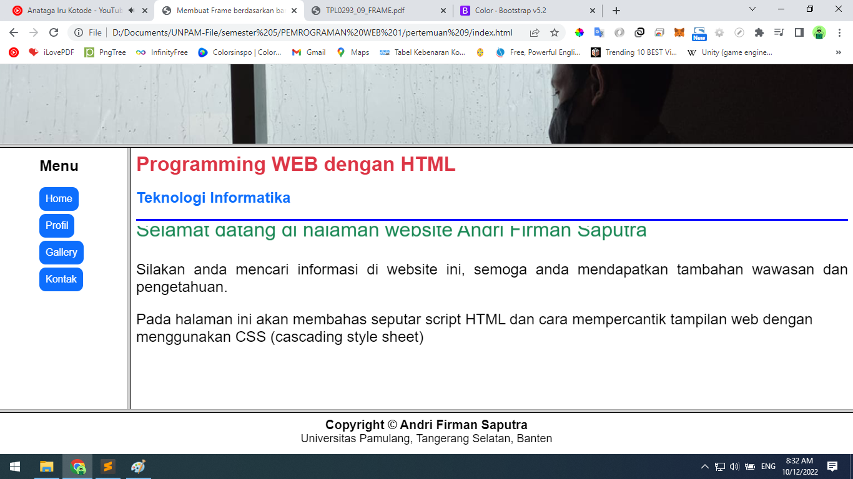

Halaman index.html

Source Code:

<html>

<head>

<title> Membuat Frame berdasarkan baris dan kolom </title>

</head>

<frameset rows="20%,65%,10%">

<frame src="header.html" noresize>

<frameset cols="15%, 85%">

<frame src="menu.html">

<frame src="home.html" name="kanan">

</frameset>

<frame src="footer.html" noresize scrolling=no>

</frameset>

</html>

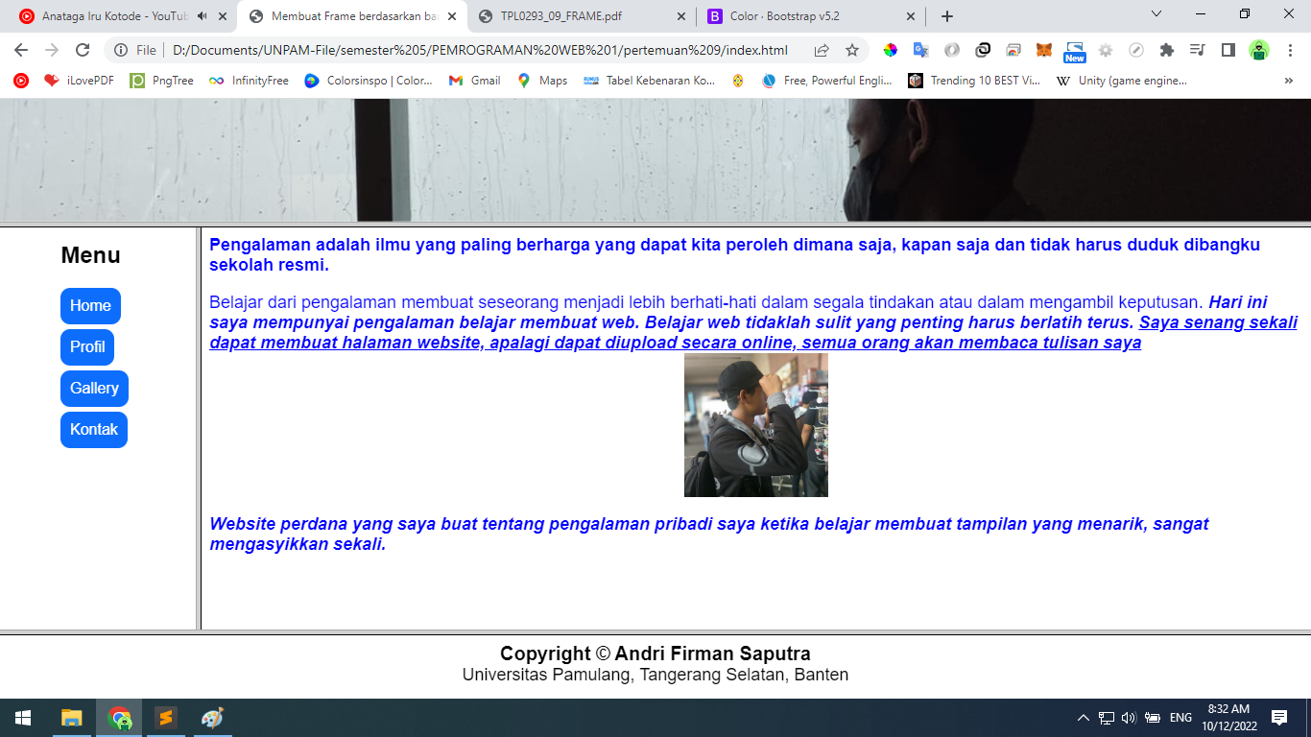

Halaman Profil

Source Code:

<html>

<head>

<title> Halaman Profil </title>

<style>

* {

font-family: 'Arial', sans-serif;

}

</style>

</head>

<body>

<font size=4 color="blue">

<b><p>Pengalaman adalah ilmu yang paling berharga yang dapat kita peroleh

dimana saja, kapan saja dan tidak harus duduk dibangku sekolah resmi.</p></b>

Belajar dari pengalaman membuat seseorang menjadi lebih berhati-hati dalam

segala tindakan atau dalam mengambil keputusan. <b><i>Hari ini saya mempunyai

pengalaman belajar membuat web. Belajar web tidaklah sulit yang penting harus

berlatih terus. <b><u>Saya senang sekali dapat membuat halaman website,

apalagi dapat diupload secara online, semua orang akan membaca tulisan saya

</u></b><br>

<center><img width="150" src="foto.jpg"></center>

<p>Website perdana yang saya buat tentang pengalaman pribadi saya ketika

belajar membuat tampilan yang menarik, sangat mengasyikkan sekali.

</body>

</html>

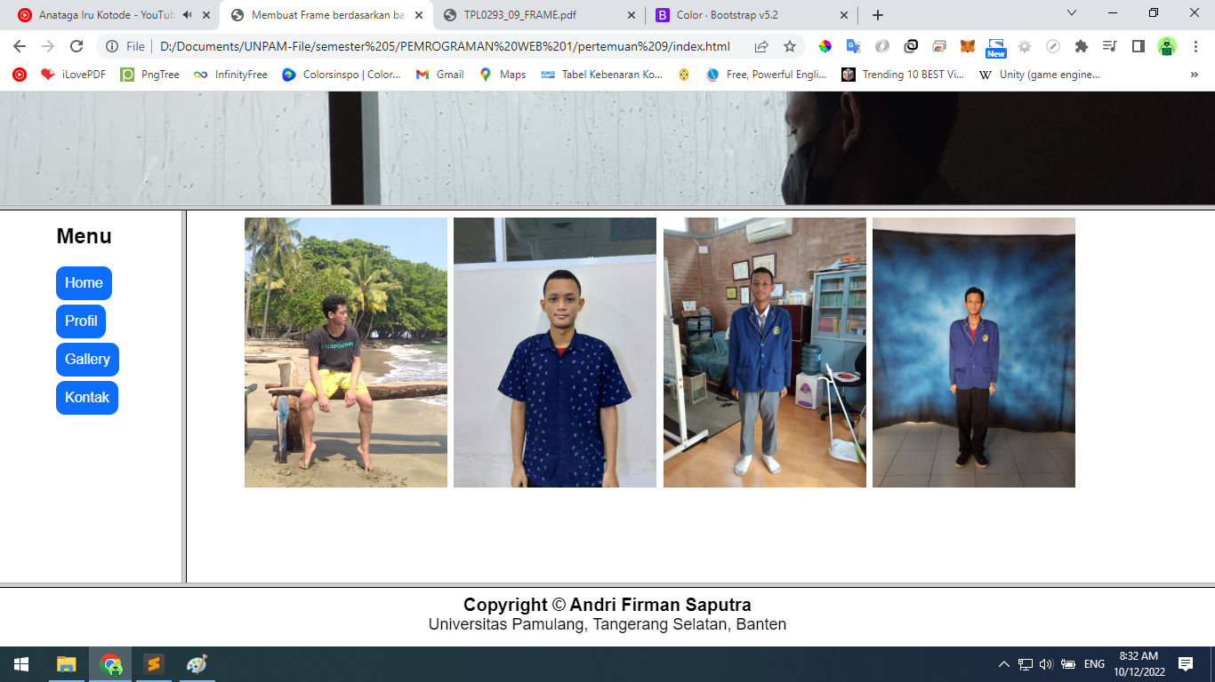

Halaman Gallery

Source Code:

<html>

<head>

<title> Halaman Galery </title>

</head>

<body>

<pre>

<img src="1.jpg" width="20%"> <img src="2.jpg" width="20%"> <img src="3.jpg" width="20%"> <img src="4.jpg" width="20%">

</pre>

</body>

</html>

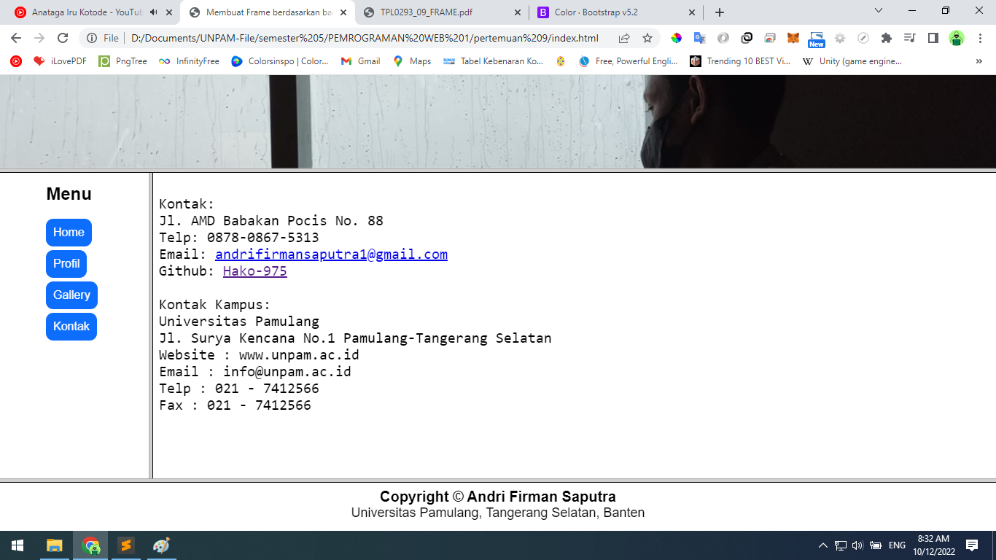Halaman Kontak

Source Code:

<html>

<head>

<title> halaman kontak </title>

</head>

<body>

<pre>

<font color="black" size=5>

Kontak:

Jl. AMD Babakan Pocis No. 88

Telp: 0878-0867-5313

Email: <a href="mailto:andrifirmansaputra1@gmail.com">andrifirmansaputra1@gmail.com</a>

Github: <a href="https://github.com/hako-975" target="_blank">Hako-975</a>

Kontak Kampus:

Universitas Pamulang

Jl. Surya Kencana No.1 Pamulang-Tangerang Selatan

Website : www.unpam.ac.id

Email : info@unpam.ac.id

Telp : 021 - 7412566

Fax : 021 - 7412566</font></pre>

</body>

</html>

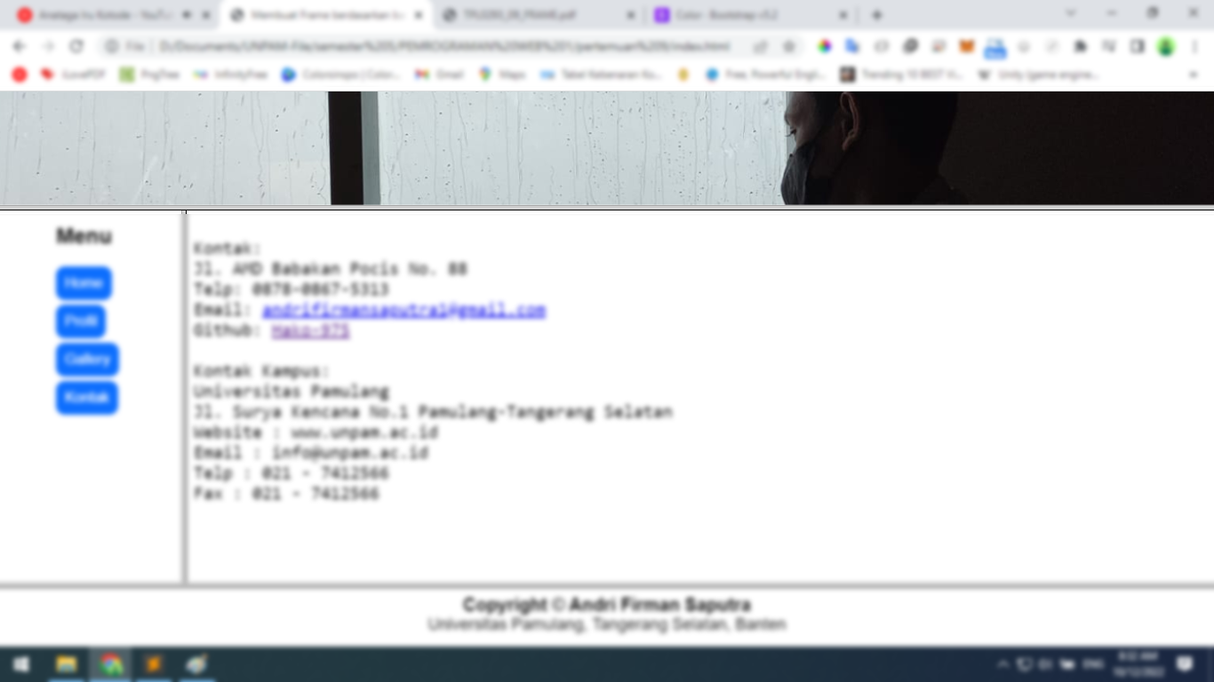

Halaman Header

Source Code:

<html>

<head>

<title>Header</title>

</head>

<body style="padding: 0; margin: 0;">

<img src="header.png" height="100%" width="100%" style="display: block; background-position: 300px 300px;">

</body>

</html>

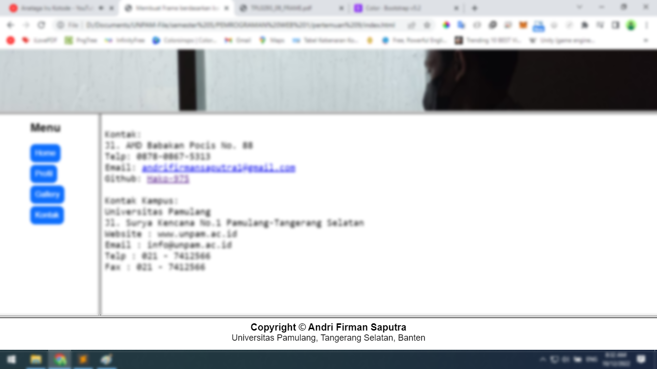

Halaman Footer

Source Code:

<html>

<head>

<title>footer</title>

<style>

* {

font-family: 'Arial', sans-serif;

}

</style>

</head>

<body>

<p style="text-align: center; padding-bottom: 10px;">

<span style="font-size: 20px; font-weight: bold">Copyright &copy; Andri Firman Saputra</span> <br>

<span style="font-size:18px">Universitas Pamulang, Tangerang Selatan, Banten</span>

</p>

</body>

</html>